Besluit betaald parkeren 2023
Het college van burgemeester en wethouders van Nieuwegein;

gelet op artikel 2 van de Parkeerverordening 2023 en artikel 2 van de Parkeerbelastingverordening 2023;

besluit vast te stellen het: “Besluit betaald parkeren 2023”
Artikel 1 Begripsbepalingen
In dit besluit wordt verstaan onder:
parkeerbelasting: de belasting, bedoeld in artikel 2 van de Parkeerbelastingverordening 2023;
betaald parkeergebied: de parkeerzones zoals beschreven in onderdeel 2 van de Tarieventabel behorende bij en deel uitmakende van de Parkeerbelastingverordening 2023;
vergunningdrager: medium waaraan informatie over het verleende parkeerrecht wordt gekoppeld.
Artikel 2 Plaatsen betaald parkeren
Als plaatsen waar tegen betaling van parkeerbelasting mag worden geparkeerd, worden aangewezen:
alle betaald parkeergebieden, zoals bedoeld in de Tarieventabel behorende bij de Parkeerbelastingverordening 2023;
alle parkeerplaatsen, parkeerterreinen en rijbanen, die in de betaald parkeergebieden zijn gelegen.
Op de plaatsen, bedoeld in het eerste lid, is de overzichtskaart van de parkeerzones, die als bijlage bij dit besluit is gevoegd, van toepassing.
Artikel 3 Tijdstippen betaald parkeren
De betaalplicht op alle in artikel 2 aangeduide plaatsen geldt per parkeerzone als volgt:

Parkeerzone | Maandag t/m donderdag | Vrijdag | Zaterdag | Zondag
B1 | 09.00 – 18.00 | 09.00 – 20.00 | 09.00 – 18.00 | 11.00 – 18.00
B2 | 09.00 – 20.00 | 09.00 – 20.00 | 09.00 – 20.00 | 11.00 – 18.00
D1 | 09.00 – 20.00 | 09.00 – 20.00 | 09.00 – 17.00 | ---
D2 | 09.00 – 17.00 | 09.00 – 17.00 | --- | ---
M1 | 09.00 – 17.00 | 09.00 – 17.00 | 09.00 – 17.00 | ---
M2 | 09.00 – 17.00 | 09.00 – 17.00 | --- | ---
M3 | 09.00 – 14.00 | 09.00 – 14.00 | --- | ---
V1 | 00.00 – 23.59 | 00.00 – 23.59 | 00.00 – 23.59 | 00.00 – 23.59
W1 | 09.00 – 17.00 | 09.00 – 20.00 | 09.00 – 17.00 | ---
W2 | 00.00 – 23.59 | 00.00 – 23.59 | 00.00 – 23.59 | 00.00 – 23.59

Op de volgende feestdagen geldt in alle parkeerzones géén betaalplicht: nieuwjaarsdag, eerste paasdag, eerste pinksterdag en eerste kerstdag.
Op de volgende feestdagen geldt in alle parkeerzones de betaalplicht voor de zondag: tweede paasdag, koningsdag, bevrijdingsdag, hemelvaartsdag, tweede pinksterdag en tweede kerstdag.
Artikel 4 Parkeerduurbeperking
N.v.t.
Artikel 5 Aangifte bij parkeerapparatuur; betaling met parkeervergunning
Indien wordt geparkeerd bij parkeerapparatuur waarbij een betalingsbewijs wordt verstrekt, is de aangifte pas voltooid nadat het betalingsbewijs met de daartoe bestemde zijde op een van buitenaf duidelijk leesbare plaats achter de voorruit is geplaatst.
Indien wordt geparkeerd in een betaald parkeergebied met een geldige parkeervergunning, is de aangifte pas voltooid indien de vergunningdrager op een van buitenaf zichtbare plaats aan de voorzijde van het motorvoertuig (digitaal) leesbaar is;
In afwijking van het bepaalde in het eerste lid kan het in werking stellen van de parkeerapparatuur ook plaatsvinden door het inloggen op een centrale computer via een mobiele telefoon, computer of een apparaat waarvan de functies gelijkgesteld kunnen worden aan die van een mobiele telefoon of computer. De aanvang van het parkeren meldt de belastingplichtige door bij de gekozen aanbieder voor belparkeren een parkeeractie te starten voor de parkeerzone waarin men geparkeerd staat. Tevens neemt de belastingplichtige de overige voorwaarden van de gekozen telecomprovider en aanbieder voor belparkeren in acht. Wanneer niet aan voornoemde voorwaarden is voldaan, wordt de belasting geheven op de wijze zoals bepaald in het eerste lid.
Artikel 6 Overgangs- en slotbepalingen
Het “Besluit betaald parkeren 2022” van 21 december 2021 wordt ingetrokken, met dien verstande dat het besluit van toepassing blijft op de (belastbare) feiten die zich hebben voorgedaan voor de in het tweede lid bedoelde datum;
Dit besluit treedt in werking per 1 januari 2023;
Dit besluit wordt aangehaald als “Besluit betaald parkeren 2023”.
Aldus vastgesteld in de vergadering van 20 december 2022,

de secretaris,
Ellie Liebregts

de burgemeester,
Frans Backhuijs

Bijlage 1 Overzichtskaart parkeerzones, behorende bij het Besluit betaald parkeren 2023

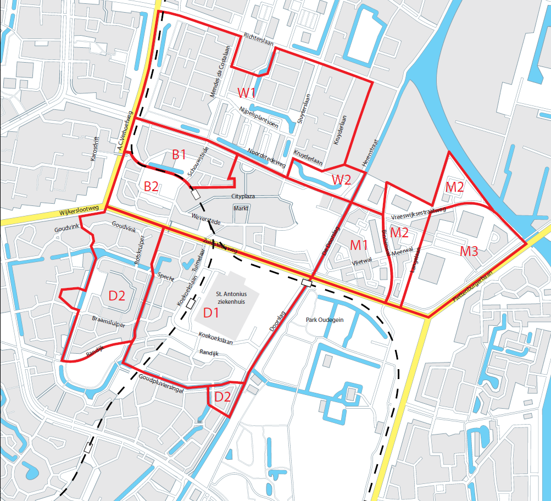
Kaart 1 van 2

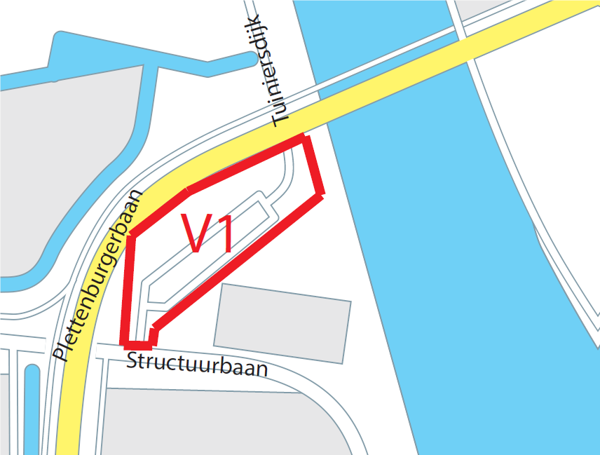
Kaart 2 van 2

